2018年8月5日 “海洋赞礼号”
天津-长崎-境港-京都（舞鹤）-天津7晚8天之旅
~~搭乘“海洋赞礼号”体验科技创新生活~~
作为量子系列的一艘新船，皇家赞礼号将配备众多的最具革命性的娱乐设施：高空揽胜的“北极星”、激动人心的“甲板跳伞”和“甲板冲浪”、如梦如幻的“270景观厅”、高科技的“Bonic Bar”机器人酒保...游轮上的复式套房堪称海上豪宅。内舱房设有显示大海实景的LED，令游客宛如置身于阳台房。船上餐饮将采用都市用餐，除了邀请明星主厨，更有多大18种美味餐厅供游客选择。
详细行程
日期 | 行程 | 餐 | 住宿
第一天  8月5日  （星期日） | 天津 起航17：00  今天您将于指定时间抵达天津东疆国际游轮母港，办理登船手续。随后您将搭亚洲最大豪华游轮 “海洋赞礼号Ovation of the Seas”，开始令人难忘的海上旅程。您登船后，可享用丰盛的午餐，随后参观豪华游轮的各项设施并参加游轮常规演习，随后开始豪华游轮畅游之旅。 | 游轮  晚餐 | 海洋赞礼号
第二天  8月6日  （星期一） | 海上巡游CRUISING    今日展开海上巡游。蓝色的大海向您敞开温暖的胸怀，欢迎您的来访。您会在豪华巨轮上轻松愉快的发现人生喜悦，为您精心安排的节目，更让您不虚此行。盛大的宴会将在海上举行，从早晨到午夜连续不断供应的各式美味大菜，让您享尽口福，船上除了酒、烟要自行购买，其它的食物、大菜、自助餐、及正餐时的大部分非酒精饮料都免费供应，让您吃饱吃好。您永远不会忘记这次海上游的精美膳食，也不会忘记那清莹透彻的海水，这乃人生又一个新体验。 | 游轮  全天  美食 | 海洋赞礼号
第三天  8月7日  （星期二） | 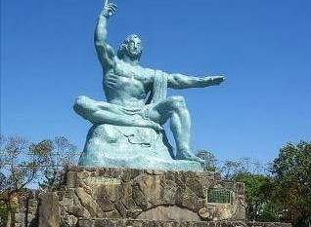  长崎，日本 抵港10:00 离港18:00  今天，游轮抵达日本长崎。长崎是全日本最具都会气息的先进之都。西方文化与当地历史、建筑、餐饮、喜庆节日传统水乳交融，交织出独特的城市气质。如果您已经在抵达前选择了参加【长崎岸上观光路线】，您可在导游陪同下前往游览当地景点。（请您提前1小时返回到游轮，以免误船！）。 | 游轮  全天  美食 | 海洋赞礼号
第四天  8月8日  （星期三） | 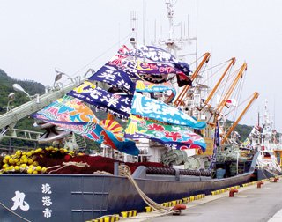  境港，日本 抵港11:30 离港19:00  今天，游轮抵达日本境港。境港市是日本地方北部，鸟取县西部的城市，也是日本在日本海侧最大的渔业城市，。位于弓滨半岛北端，，周边为中海、日本海和连结两处水域的境水道，全市范围皆属于砂州所产生的地区，因此全市海拔高度仅约2米。日本著名漫画“鬼太郎”的作者水木茂出身于此，因此鬼太郎也成为此地的特色之一。 | 游轮  全天  美食 | 海洋赞礼号
第五天  8月9日  （星期四） | 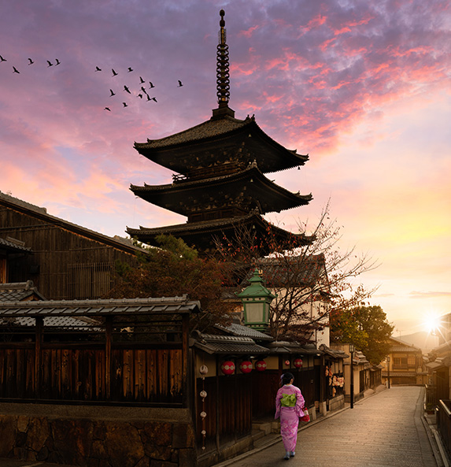  京都（舞鹤），日本 抵港07:00 离港21:00  日本本州的京都府，是日本人的精神故乡，是日本文化的源点，是日本的文化象征之地。漫步在这座千年古都，映入眼帘的是大大小小各具特色的神社、佛阁，在充斥着日本式的唯美意识的风景中，仿佛历来王朝的气息触手可及。泉水、金鱼、枫叶、樱花构成的和风庭院，与山林景色融为一体的古寺庙宇，美丽幽静的岚山，给人穿越时空的古典美感。 | 游轮  全天  美食 | 海洋赞礼号
第六天  8月10日  （星期五） | 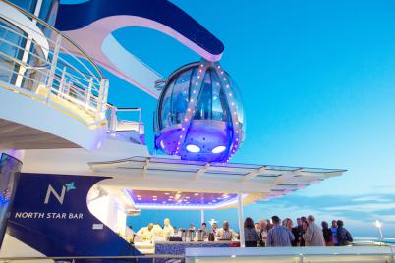  海上巡游CRUISING  今天您可以睡一个舒服的懒觉。在餐厅吃过丰盛的早餐后，您可以沐浴着阳光在甲板上漫步；或是在专门的健身房里，享受运动的畅快淋漓；或者您更愿意呆在游泳池里或SPA美容馆里，为即将而来的盛宴做好准备。您也可参考“TODAY今日”选择您喜爱的节目去参加。晚上您可以上豪华的餐厅里和亲人或朋友享用美食，然后在剧院欣赏优雅的艺术表演。 | 游轮  全天  美食 | 海洋赞礼号
第七天  8月11日  （星期六） | 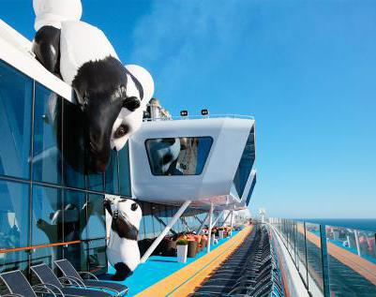  海上巡游CRUISING  今天您可以尽情地体验先进的游轮设施，想要感受全身舒畅，不妨到水疗按摩浴池享受具有镇静作用的按摩；当您想好好地安静片刻时，也有许多气氛融洽的地方可供选择，例如玩扑克牌与各种桌上的游戏，也可以去图书馆，沉浸书海中。还可以体验各种大型娱乐活动，水下逃生表演等。孩子们也不会寂寞，从早到晚有专业人员督导的各式休闲活动，并依孩童的年龄从3-17岁分为五个等级，让您的孩子也充分地享受旅行的乐趣，等等。这一切，都将成为您人生中的美好回忆，让你留恋忘返！ | 游轮早餐
第八天  8月12日  （星期日） | 天津 靠岸时间：07:00  游轮于早上抵达天津码头，下船后各自返回温馨的家，结束浪漫的游轮旅行！
备注：我社对此行程保留最终解释权，如遇不可抗力因素等原因可根据情况更改
促销时限: 以下报价为5月30日报名促销价格，报名后不可更名，如果后期换人，
需按当时报价结算岸上观光行程（5个套餐可选）：需要和船舱一起打包购买

舱型 |  |  | 楼层 | 外卖价/人
内舱 | 标准内舱双人房 | V3 | 第7-9层 | 7199
内舱 | 单人内舱房 | SI | 第6-13层 | 7399
内舱 | 高级内舱双人房 | V2 | 第7-13层 | 7299
海景 | 标准海景双人房 | I | 第3层 | 7399
海景 | 标准海景家庭房三人间 | H | 第3层 | 7199
海景 | 高级海景双人房 | G | 第8-11层 | 7599
阳台 | 有遮挡阳台房双人间 | DO | 第6-8层 | 8299
阳台 | 有遮挡阳台房三人间 | DO | 第6层 | 7899
阳台 | 标准阳台双人房 | D4 | 第6-9层 | 8399
阳台 | 标准阳台三人行（同舱第三人12岁以下不占床） |  |  | 7599
阳台 | 高级单人阳台房 | SD | 第6-7层 | 8799
阳台 | 高级阳台双人房 | D3 | 第10-13层 | 8599
阳台 | 高级阳台三人行（同舱第三人12岁以下不占床） |  |  | 7699
阳台 | 高级阳台家庭房三人间 | D2 | 第6-13层 | 8499
阳台 | 高级阳台家庭房四人间 | D2 | 第6-13层 | 7299
阳台 | 豪华阳台房双人间 | D1 | 第6-13层 | 8699
阳台 | 豪华阳台房四人间 | D1 | 第7-13层 | 7599
标准  套房 | SPA标准套房 | SJ | 第6-13层 | 9199
标准  套房 | 标准套房三人间 | JS/FJ | 第6-13层 | 8699
标准  套房 | 标准套房四人间 | JS/FJ | 第6-13层 | 8399
金卡  套房 | 高级套房双人间 | GS | 第8-12层 | 25799
金卡  套房 | 高级套房三人间 | GS | 第8-12层 | 19199
金卡  套房 | 高级套房四人间 | GS | 第8-12层 | 15899

游轮船舱销售价格包含内容：
- 海洋赞礼号船票：游轮7晚住宿、港务费及燃油附加费；
- 游轮上提供的所有免费餐食，游轮上派对，主题晚会，表演，游戏，比赛等活动；（特别注明收费的除外）；
- 游轮上提供的所有免费娱乐设施；
- 领队服务及出入境名单费；
- 旅行社责任保险。
- 如因个人原因取消岸上观光行程，需补交境外地接签证名单及领队费用，￥400/一站，￥600/二站，￥900/三站。
游轮船舱销售价格不包含内容：
- 各地到天津往返交通（可购买北京-天津码头往返大巴：300元/人，报名时即预订可享优惠价格￥200.00/人）；
- 海洋赞礼号邮轮服务费，每人每晚14.50美金、JS以上套房每人每晚17.50美金；
- 游轮停靠岸上观光行程（皇家加勒比游轮组织， 5个套餐可选：579元/619元/1239元/1649元/1799元 ）；
- 旅游意外险（建议旅游者购买）；
- 个人所有其他消费（如：电话、付费电话、洗衣、酒店及餐厅酒水、上网等旅游费用包含之外的）；
- 游轮单人房差价：所有舱等加收100%；

确认定位后3日内付清全款。若逾期未付，我社有权取消定位
确认舱位后取消行程取消费率
取消日期 | 罚金/比例
启航前60工作日以上 | 3000/人
启航前45-60天取消行程 | 全款50%
启航前45-30天取消行程 | 全款70%
启航前30天内取消行程 | 全款 100%
所有罚责日期如遇周末及国家假日自动提前至可工作日

项目 | 目的地 | 餐食 | 行程描述
精品岸上A线  (需35人成团)  1649元/人 | 长崎 | 不含餐 | 平和公园-滨町商业街-日本生活超市
精品岸上A线  (需35人成团)  1649元/人 | 境港 | 不含餐 | 松江城（不登城）--由志园-水木茂妖怪街
精品岸上A线  (需35人成团)  1649元/人 | 京都 | 含午 | 金阁寺-清水寺-祇園花见小路-伏见稻荷神社
皇家加勒比B线  1799元/人 | 长崎 | 不含餐 | 稻佐山（含缆车）-企鹅馆（含第一门票）
皇家加勒比B线  1799元/人 | 境港 | 不含餐 | 足立美术馆-永旺商城
皇家加勒比B线  1799元/人 | 舞鹤 | 不含餐 | 福知山城（不登城）-绉纱街道-天桥立-舞鹤海鲜市场
皇家加勒比C线  1239元/人 | 长崎 | 不含餐 | 哥拉巴园-诹访神社
皇家加勒比C线  1239元/人 | 境港 | 不含餐 | 由志园-境港水产市场（自理）
皇家加勒比C线  1239元/人 | 京都 | 不含餐 | 金阁寺-平安神宫-综合免税店
皇家加勒比D线  619元/人 | 长崎 | 不含餐 | 和平公园-综合免税店-女神大桥
皇家加勒比D线  619元/人 | 境港 | 不含餐 | 松江城（不登阁）-水木茂大道
皇家加勒比D线  619元/人 | 京都 | 不含餐 | 金阁寺-平安神宫-综合免税店
皇家加勒比E线  579元/人 | 长崎 | 不含餐 | 大浦天主教堂（外观）-荷兰坂-综合免税店
皇家加勒比E线  579元/人 | 境港 | 不含餐 | 松江城（不登阁）-水木茂大道
皇家加勒比E线  579元/人 | 大阪 | 不含餐 | 大阪城（不登阁）-道顿崛-综合免税店
注：行程可能根据当天实际情况调整行程，皇家加勒比B/C/D/E线路由皇家加勒比游轮指定日本地接提供服务。

注：船舱数量有限，我公司以确认时为准。若遇不可抗拒因素（如：遇台风等），游轮公司有权改变行程及缩短景点游览时间，
所产生的损失我司及游轮公司概不负责！我社保留根据具体情况更改行程的权利，以上行程仅供参考，请以出发行程为准。
报名须知：
- 报名时请提供准确的名字（汉字及拼音）、出生日期、性别信息及分房名单。
- 游轮公司不接受不满6个月的婴儿、怀孕24周以上的孕妇登船。
- 21周岁以下游客必须与21周岁以上游客同住一间客舱，若非与父母同行，需提供监护人的授权书、委托书及出生证明。
- 70周岁及以上、80 周岁以下游客需提供3个月内三甲医院开具的健康证明。80周岁以上游客需同时有家属陪同。
- 若遇不可抗拒因素（如台风、疫情、地震等自然灾害，以及罢工、战争等政治因素等），游轮公司有权更改行程或缩短游览时间等，游客应积极配合并接受对行程的合理调整，在调整过程中发生的额外费用，由游客承担！
- 我社保留根据具体情况更改岸上观光行程的权利。
- 游客报名后，若遇游轮公司船票、燃油税等调价，我公司根据实际差额向游客多退少补。
- 持非中国人民共和国护照的游客请务必自行确认证件在旅行结束后能再次入境中国。

